**liczby i dzialania** str. 1/2



imii nazwisko lp. w dzienniku klasa data

1. W kt6rym zbiorze znajdujq sitylko liczby calkowite?

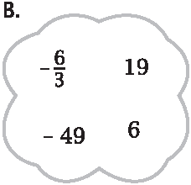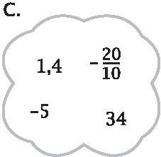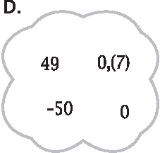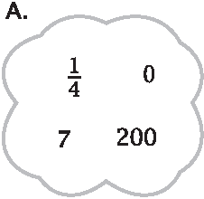

2. Odwrotnosciq liczby -1t jest:

5 5 1 5

A.6 B.-6 C.1s D.-11

3. Promieft biegunowy Ziemi jest r6wny 6356,8km. Po zaokrqgleniu do setek jest to: A. 6300 km B. 6400km C. 6000km D. 6360km

4. Rysunek, na kt6rym zacieniowano figury, to rysunek:

8.[8<

l2ISJ

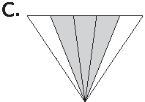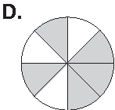

5. Liczba r6wna liczby 20,5 to:

A. 4, 1 B. 10,25 c. 8,2 D.41

6. W kolejnosci od najwi kszej do najmniejszej zapisano liczby:

A. -; -0,8; 0 B. 0; -; -0,8 c. -0,8; -; 0 D. 0; -0,8; -

7. Wojtek zaobserwowal, ze najnizsza temperatura odnotowana we wrzesniu wynosila -2,5°(, a najwyzsza

17°C. Oblicz r6znictych temperatur.

8. Oblicz:

a) (0,2 + 0,55 · ):10 b) (3 -1 ). (4,2- 2,8) 29- 3 . 5 . 2 1

c) 5 + 2 · 8 · 3

d) 3,3-1,7. ++ t -0,2

0,4 2,4 : 0,3

9. Tasmo dlugosci 15m trzeba pociqc na kawalki o dlugosciach 1, 5 m i 2 5 em. Kr6tszych kawalk6w rna bye 12. Ile otrzymamy dluzszych kawalk6w?

10. Samoch6d zuzywa srednio 7litr6w benzyny na 100 km. Litr benzyny kosztuje

4,60 zl. Oblicz sredni koszt paliwa zuzytego podczas podr6zy z Warszawy do

Kalisza.



**Warszawa**

Kalis km

str. 2/2

*11. Suma dw6ch liczb naturalnychjest r6wna 120, a ich najwi kszy wsp6lny dzielnik wynosi 24. Znajdz te licz­

by. Podaj wszystkie mozliwosci.